SỞ GIÁO DỤC VÀ ĐÀO TẠO
THÀNH PHỐ HỒ CHÍ MINH
TRƯỜNG CAO ĐẲNG LÝ TỰ TRỌNG
THÀNH PHỐ HỒ CHÍ MINH

BẢN MÔ TẢ NỘI DUNG CƠ BẢN CỦA SÁNG KIẾN

Tên Sáng kiến:
“Thiết kế mạng CAN điều khiển kính chiếu hậu ô tô”
Tên người viết sáng kiến: Nguyễn Anh Tuấn
Chức vụ: Trưởng Khoa Công Nghệ Động Lực
Đơn vị công tác: Trường Cao Đẳng Lý Tự Trọng TP. Hồ Chí Minh
- Thực trạng:
Hiện nay việc ứng dụng công nghệ cao vào tất cả các lĩnh vực ngày nhiều và ngành ô tô cũng không nằm ngoài xu hướng đó.
Việc ứng dụng mạng CAN vào các mô hình thiết bị dạy học trong ngành ô tô hiện nay còn chưa được phổ biến
Vì vậy, việc nghiên cứu thiết kế mạng CAN điều khiển kính chiếu hậu ô tô là rất cần thiết
- Nội dung sáng kiến
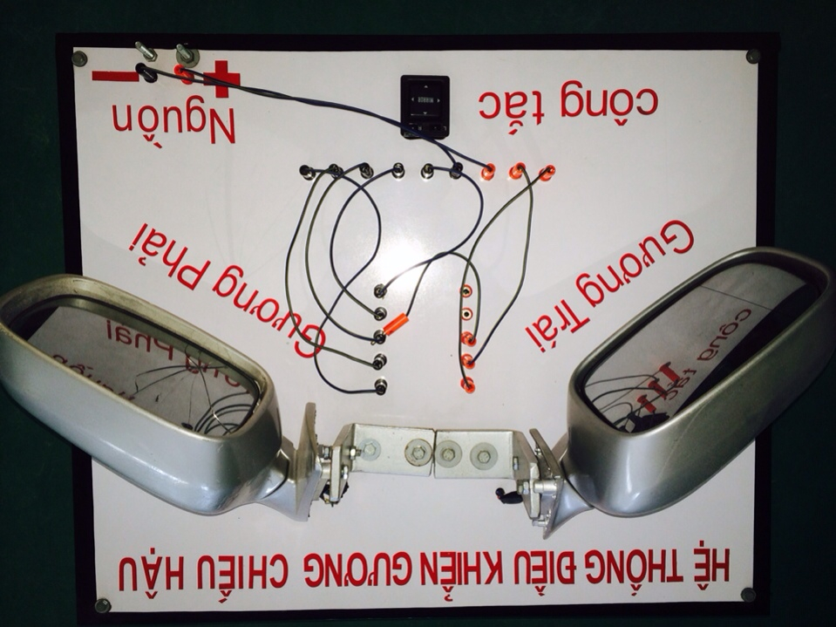

Gương chiếu hậu là loại gương được gắn trên xe hơi nói chung và trên một số phương tiện giao thông khác. Thông thường, gương chiếu hậu được lắp ở hai bên thân xe và phần trên cùng của kính chắn gió. Nhiệm vụ gương chiếu hậu là một thiết bị an toàn thiết yếu của ôtô giúp người lái xe quan sát phía sau đảm bảo an toàn khi điều khiển phương tiện giao thông.
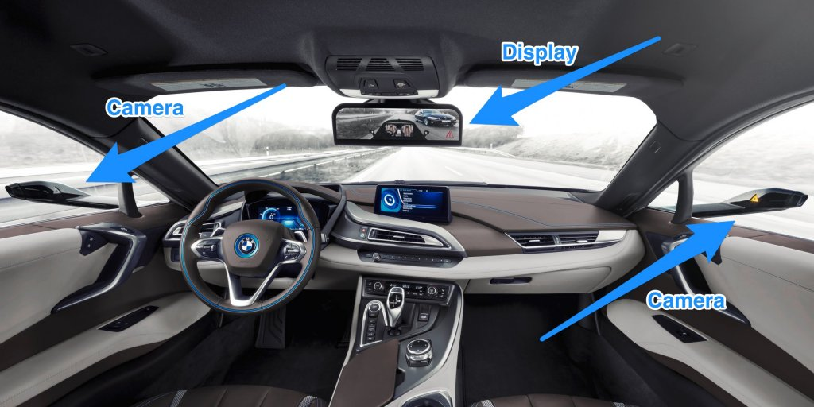​
Yêu cầu:
Hệ thống điều khiển gương điện có những yêu cầu sau:
- Có kết cấu nhỏ gọn điều khiển dễ dàng ít phải chăm sóc bảo dưỡng sửa chữa
- Có tầm nhìn rộng hạn chế những điểm mù.
- Điều khiển tự động
- Có khả năng tự gập hoặc gập bằng tay
Phân loại:
* Theo vị trí lắp đặt gương chiếu hậu chia làm hai loại:
+ Gương chiếu hậu lắp trên kính chắn gió: Đây là loại gương chiếu hậu kiểu cũ tuy nhiên vẫn được sử dụng và rất cần thiết đối với lái xe có thể giúp lái xe quan sát trong khoang xe phía sau và giúp quan sát điều khiển xe được tốt hơn khi thực hiện lùi xe tránh va vào vật cản phía sau khó quan sát trong điểm mù.
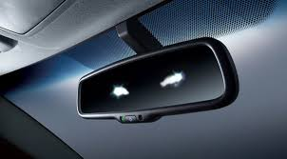​
+Gương chiếu hậu hai bên thân xe (gương chiếu hậu ngoài): Khi giao thông trên đường ngày càng trở nên đông đúc, người lái xe bắt đầu thấy được sự bất tiện của gương chiếu hậu kiểu cũ. Có rất nhiều điểm ở phía sau không nhìn thấy được, nhất là ở hai bên, khi gương được lắp ở trong xe. Bên cạnh đó, gương chiếu hậu lắp trên kính chắn gió thường xuyên bị mất tác dụng bới người ngồi sau hay khi xe chở hàng hóa. Vì thế, các nhà sản xuất ôtô bắt đầu nghiên cứu chế tạo và ứng dụng loại gương chiếu hậu cho phép lái xe có tầm nhìn rộng hơn.
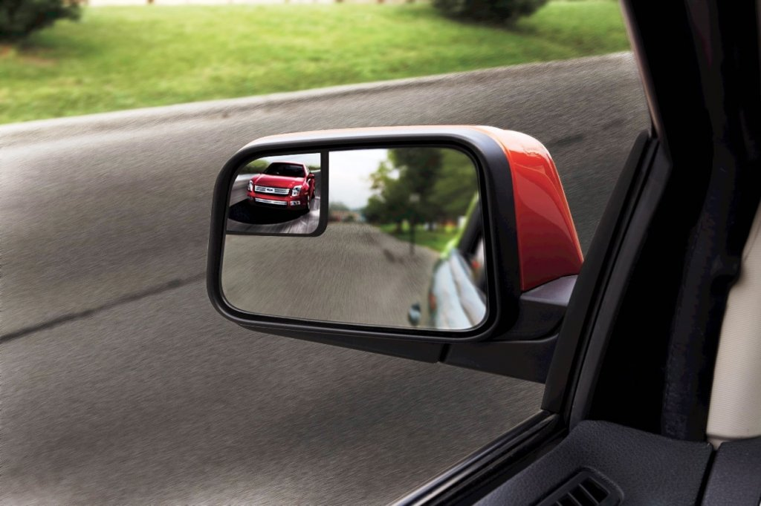​
Loại gương chiếu hậu mới được ra đời có tên gọi Wingmirror (gương chiếu hậu hai bên thân xe). Ngày nay, bất cứ một chiếc xe hơi nào cũng được trang bị loại gương chiếu hậu này. Gương chiếu hậu hai bên thân xe được lắp đặt ở bên ngoài nên có thể trợ giúp cho người lái có được cái nhìn tốt hơn ở phía sau xe. Bên cạnh đó, gương chiếu hậu thân xe còn cho phép điều chỉnh linh hoạt để có được góc nhìn tốt nhất, phù hợp với chiều cao và vị trí của người lái.
* Theo phương pháp điều khiển:
+ Gương chiếu hậu điều khiển bằng tay: Hiện nay gương chiếu hậu điều khiển bằng tay vẫn được sử dụng rất phổ biến và rộng dãi chủ yếu sử dụng trên các xe tải, xe bus, xe đầu kéo và một số xe con đời cũ.
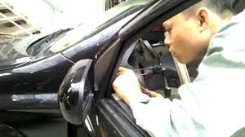​
+ Gương chiếu hậu điều khiển điện:
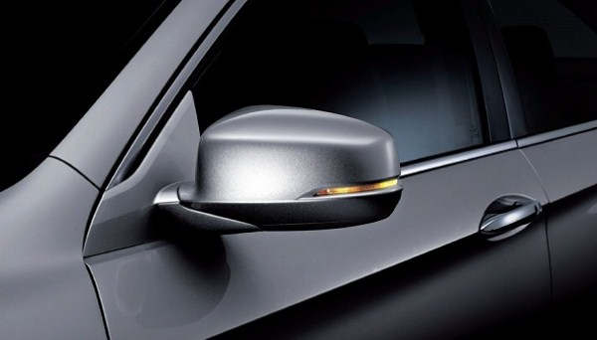 ​
Việc ứng dụng gương chiếu hậu lắp bên ngoài xe đem đến cho người lái tầm quan sát tốt hơn. Tuy nhiên, trước kia, để điều chỉnh góc chiếu và gập gương lại khi đỗ xe, người lái đều phải thao tác bằng tay rất bất tiện. Gương chiếu hậu điều khiển điện ra đời đã khắc phục nhược điểm đó. Lái xe chỉ việc ngồi trong xe, điều khiển góc chiếu của gương và gập gương chỉ bằng một nút bấm. Một mạch điện được nối từ nút bấm tới môtơ, điều khiển gương theo nhiều hướng khác nhau.
* Theo chức năng:
+ Gương chống chói: Khi lái xe vào ban đêm, một trong những yếu tố ảnh hưởng lớn đến độ an toàn là gương chiếu hậu bị chói khi có xe đi phía sau rọi đèn pha.
Gương chống chói chính là giải pháp nâng cao độ an toàn. Khác với các loại gương chiếu hậu thông thường chỉ có một lớp kính, gương chống chói bao gồm hai lớp, trong đó lớp ngoài trong suốt và lớp bên trong được tráng chất phản xạ như các loại gương bình thường. Giữa hai lớp kính này có một chất gien từ tính có thể đổi màu dưới tác động của xung điện. Các cảm biến và bộ điều khiển trung tâm sẽ kiểm soát độ mờ và chống chói cho gương.
+ Gương chiếu hậu tích hợp màn hình: Một thực tế cho thấy, dù rất hữu ích nhưng gương chiếu hậu vẫn tồn tại những điểm mù, tức là những điểm mà lái xe không thể nhìn thấy được qua gương. Khi công nghệ phát triển, người ta ứng dụng các thiết bị camera gắn phía sau xe để khắc phục nhược điểm đó.
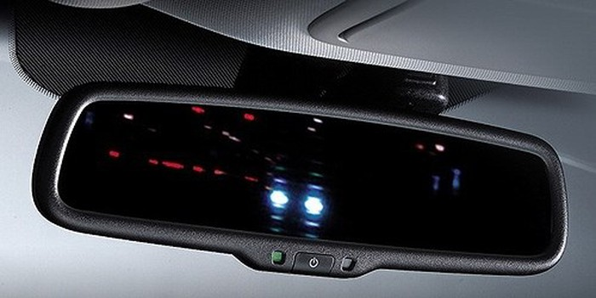​
Gương chiếu hậu trong, ngoài nhiệm vụ truyền thống còn được tích hợp màn hình. Tín hiệu hình ảnh sẽ được truyền trực tiếp lên màn hình trên gương chiếu hậu. Ở một số loại xe, bạn chỉ cần gài số lùi, màn hình lập tức hiển thị lên gương chiếu hậu.
+ Gương chiếu hậu tích hợp công nghệ di động Bluetooth: Không chỉ giúp cho các lái xe có thể quan sát xung quanh khi điều khiển xe ôtô mà gương chiếu hậu tích hợp công nghệ di động Bluetooth còn cho phép người lái dễ dàng đàm thoại điện thoại giúp an toàn hơn trong việc điều khiển xe. Gương chiếu hậu tích hợp công nghệ di động bluetooth có đầy đủ những tính năng của chiếc điện thoại di động như hiển thị số điện thoại gọi đến, từ chối lịch sự cuộc gọi đến, báo số bằng giọng nói, nhạc chuông khi có điện thoại gọi đến... Bộ đàm thoại kết nối Bluetooth gắn trên gương hỗ trợ tất cả các loại điện thoại di động có chức năng Bluetooth.
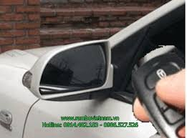​
+ Gương chiếu hậu tích hợp GPS: Với hệ thống định vị toàn cầu (GPS) MirrorPilot gắn vào gương chiếu hậu, việc quan sát màn hình hiển thị thông tin dẫn đường sẽ thuận tiện hơn nhiều. Thiết vị dẫn đường sử dụng hệ thống GPS tích hợp trên gương chiếu hậu sẽ cung cấp thông tin như khi lắp trên táp lô, đồng thời giúp mắt người lái không phải nhìn xuống mà vẫn nhìnđường phía trước. Khoa học công nghệ càng phát triển, chiếc gương chiếu hậu không chỉ đơn thuần là chiếc gương chiếu hậu nữa.
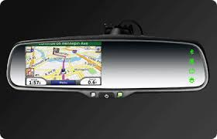​
Người ta tích hợp ngày càng nhiều các chức năng như la bàn, đồng hồ đo nhiệt độ, cảnh báo an toàn giao thông vào gương chiếu hậu... Tất cả đều nhằm đem đến tiện ích, sự an toàn cũng như sự quan sát tốt nhất cho người lái. Đó chính là nền tảng cho việc phát triển, tích hợp công nghệ trên gương xe sau này.
Cấu tạo tổng quát:
- Gương chiếu hậu: Gương chiếu hậu hai bên thân xe được lắp đặt ở bên ngoài nên có thể trợ giúp cho người lái có được cái nhìn tốt hơn ở phía sau xe. Bên cạnh đó, gương chiếu hậu thân xe còn cho phép điều chỉnh linh hoạt để có được góc nhìn tốt nhất, phù hợp với chiều cao và vị trí của người lái.
- Rơle điều khiển 14 chân: Rơle điều khiển dùng để điều khiển gương chiếu hậu gập ra, gập vào.
- Công tắc phụ, và công tắc chỉnh tròng: Hai công tắc này được lắp trên cánh cửa xe bên người lái. Giúp người lái điều chỉnh gương một cách thuận tiện nhất.
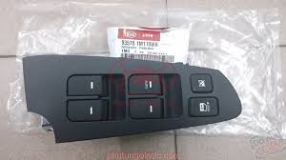​
- Mô tơ điện: Mô tơ điện được lắp bên trong xe cũng là loại mô tơ điện dùng nam châm vĩnh cửu.
​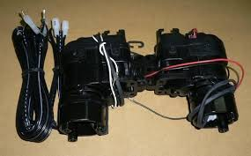
* Sơ đồ mạch điện hệ thống gập gương chiếu hậu.
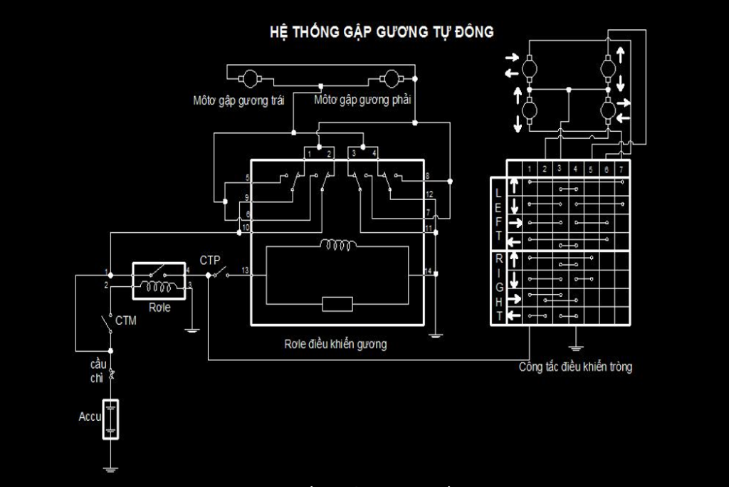​
* Nguyên lí hoạt động.
+ Khi chưa bật CTM dòng điện đi từ dương accu -> cầu chì -> 9,10 rơle ĐK gương -> 1,2 -> mô tơ gập gương trái, phải -> 3,4 ->11,12 -> mass. Hai gương trái, phải gập vào.
+ Khi bật CTM dòng điện đi từ dương accu -> cầu chì -> CTM -> 2 -> 3 rơle chính -> mass. Làm tiếp điểm rơle chính đóng lại. Lúc này có dòng dương accu ◊ 1 ◊ 4 rơle chính ◊ công tắc phụ -> 13 rơle ĐK gương qua cuộn dây -> 14 -> mass. Làm tất cả tiếp điểm của rơle ĐK gương bật sang vị trí bên kia. Vì vậy có dòng đi từ dương -> 9,10 -> 5,6 -> mô tơ gương trái, phải -> 7,8 -> 11,12 -> mass. Làm hai gương mở ra.
+ Khi tắt công tắc phụ dòngđiện đi như chưa bật CTM gương gập vào nhưng xe vẫn hoạt động bình thường.
- Khi CTCT ở vị trí LEFT :
+ Khi bật lên có dòng đi từ dương accu -> 1 CTCT -> 7 -> mô tơ đi lên -> 3 -> 4 -> mass. Chỉnh tròng lên hoạt động.
+ Khi bật xuống có dòngđi từ dương accu -> 1 CTCT -> 3 -> mô tơ đi xuống -> 7 -> 4 -> mass. Chỉnh tròng xuống hoạt động.
+ Khi bật qua phải có dòng đi từ dương accu -> 1 CTCT -> 3 -> mô tơ qua phải -> 6 -> 4 -> mass. Chỉnh tròng qua phải hoạt động.
+ Khi bật qua trái có dòngđi từ dương accu -> 1 CTCT -> 6 -> mô tơ qua trái -> 3 -> 4 -> mass. Chỉnh tròng lên hoạt động.
- Khi CTCT ở vị trí RIGHT :
+ Khi bật lên có dòng đi từ dương accu -> 1 CTCT -> 5 -> mô tơ đi lên -> 3 -> 4 -> mass.Chỉnh tròng lên hoạt động.
+ Khi bật xuống có dòngđi từ dương accu -> 1 CTCT -> 3 -> mô tơ đi xuống -> 5 -> 4 -> mass. Chỉnh tròng xuống hoạt động.
+ Khi bật qua phải có dòng đi từ dương accu -> 1 CTCT -> 3 -> mô tơ qua phải -> 2 -> 4 -> mass.Chỉnh tròng qua phải hoạt động.
+ Khi bật qua trái có dòng đi từ dương accu -> 1 CTCT ◊ 2 -> mô tơ qua trái -> 3 -> 4 -> mass. Chỉnh tròng lên hoạt động.

- Hiệu quả mang lại.
- Giúp cho sinh viên tiếp cận với hệ thống mạng CAN được ứng dụng trên ô tô
- Giúp cho sinh viên hiểu được lý thuyết, cấu tạo và phương pháp điều khiển của kính chiếu hậu
- Giúp người học dễ dàng thao tác và vận hành
- Hạn chế việc hỏng thiết bị do thao tác của sinh viên
- Tăng cường trang thiết bị đào tạo của nhà trường
- Đánh giá phạm vi ảnh hưởng của sáng kiến:
- Chỉ có hiệu quả trong phạm vi Đơn vị áp dụng.
- Đã được chuyển giao, nhân rộng việc áp dụng ra phạm vi sở, ngành theo chứng cứ đính kèm.
- Đã phục vụ rộng rãi người dân trên địa bàn Thành phố, hoặc đã được chuyển giao, nhân rộng việc áp dụng trên địa bàn Thành phố theo chứng cứ đính kèm.
- Đã phục vụ rộng rãi người dân tại Việt Nam, hoặc đã được chuyển giao, nhân rộng việc áp dụng tại nhiều tỉnh, thành theo chứng cứ đính kèm.
Thành phố Hồ Chí Minh, ngày 14 tháng 01 năm 2019
Bộ phận/Đơn vị áp dụng Người viết sáng kiến

